**HALLAR ALGUNOS DECIMALES DEL NUMERO π EN EL COLEGIO**

**LOS SIRACUSANOS**

**Estudiantes de decimo Grado del Edmundo Velásquez de Otaré**

**Jairo Alonso Carrascal Castilla**

**Otaré, Norte de Santander**

**Resumen**

Es tan famoso el número pi que ya se encuentran referencias de el en el Antiguo Testamento, desde nuestra escuela primaria nos aprendemos de memoria el famoso 3,14 y en el colegio nos hablan de los cien millones de decimales descubiertos, pero poco conocemos del proceso de hallarlos.

En este proyecto hemos querido hallar estos decimales primero apelando a la definición, luego utilizando el sencillo método de Arquímedes y finalmente usando las series convergentes de Wallis y Leibnitz. Todo esto lo desarrollamos en el proyecto sin problemas, solo nos hizo falta desarrollar las series convergentes del matemático hindú Ramajunan.

**Introducción**

La humanidad desde tiempos bíblicos ha hablado del numero pi, Hoy nos jactamos que gracias a la cantidad de decimales conocidos, podemos hallar con mucha precisión el diámetro del universo. Pero en el cole solo sabemos que vale 3,1415; por esta razón empezamos a tratar de halar sus decimales.

En el video que vimos para que los estudiantes conocieran la historia del trabajo que íbamos a encarar, narra los principales hitos de la historia de los descubrimiento de los decimales de pi, y con esa pequeña descripción nos atrevimos a trabajar en el problema. Al leer la historia no hay ningún problema para hallar decimales por los dos primeros métodos, solo tenemos que poner las manos en la obra y conocer un poco de las aplicaciones informáticas.

Donde la batalla se hizo mas ardua fue cuando empezamos ha hallar pi por el método de las series convergentes de Walis y de Leibniz, no encontramos ningún diagrama de flujo para desarrollarlas, así que nos toco aprender programación en DFD y aplicar los conocimientos adquiridos en Excel.

El matemático Hindú Ramajunan desarrollo unas series convergentes que se acercan vertiginosamente a pi, pero desafotunamente todavía no hemos podido triunfar con ellas en DFD. El método geométrico desarrollado por este matemático lo vi muy avanzado para desarrollarlo con chicos de bachillerato y también decidí no tratar de desarrollar las series convergentes lentas en Visual Basic.

Esta experiencia fue enriquecedora en muchos sentidos, despertó interés por la lectura y a preguntar, aprendieron a usar algunas nuevas aplicaciones informáticas como el Excel, DFD, autocad y Geogebra, pero sobre todo aprendieron que en la vida las cosas se logran mas que con inteligencia es con esfuerzo, porque fue muchos los intentos que tuvimos que realizar en DFD y Excel para que los diagramas de flujo corrieran. Incluso el fracaso con las serie de Ramanujan no lo vimos como un fracaso sino como un reto para asumirlo mas tarde.

**Conformación del grupo de investigación**

**Nombre del grupo:** Los siracusanos

**Grado:** 10

**Emblema:** Desde Arquímedes hasta nosotros

|  |  |
| --- | --- |
| **Nombre** | **Grado** |
| 1. **Yulieth Gómez Rodríguez** | **9** |
| 1. **Sara Carrascal Ropero** | **9** |
| 1. **Astrid Mora Angarita** | **9** |
| 1. **Marcela Galvis Picon** | **10** |
| 1. **Pérez Barrera Lina** | **10** |
| 1. **Yineth Suarez Pérez** | **10** |
| 1. **Karen Quintero Carvajal** | **10** |
| 1. **Yan Molina Barbosa** | **10** |
| 1. **Jesús Chinchilla Gutiérrez** | **8** |
| 1. **Iván Lanzziano Sarabia** | **8** |
| 1. **Camilo Mejía Toro** | **6** |
| 1. **Sebastián Ruedas Mandón** | **6** |
| 1. **Nerly Mora Angarita** | **6** |
| 1. **Roberth Rodríguez Sánchez** | **11** |
| 1. **Edgar Trigos Duarte** | **11** |
| 1. **Oscar Gelvis Barrera** | **7** |

Logo del semillero:

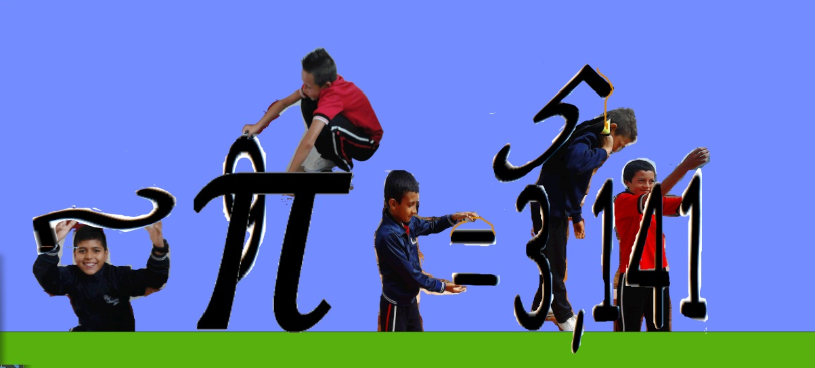

**La pregunta como punto de partida**

La primera actividad realizada fue observar el video Universo matemático grabado por el instituto de educación tecnológica de España. Allí vimos de una manera rápida los principales pasos para hallar pi. Así que de entrada decidimos hallar algunos decimales de pi. La pregunta se decidió de entrada: ¿Que herramientas de informática puedo usar para hallar $π$ en el cole?. Pero ahora si aparecieron muchas preguntas y nos dimos cuentas que al contestarlas estriamos descubriendo el camino para hallar los decimales en el cole. Algunas de estas preguntas fueron:

* Que es perímetro y diámetro
* Que es una serie
* Que herramientas puedo usar en el cole para hallar pi
* Como hallo el área de figuras geométricas
* Como dibujo con el computador.

Después le explique a los chicos que a medida que avanzáramos en el proyecto aparecerían mas dudas, y que esas dudas era el camino a seguir para hallar los decimales.

**El problema de investigación**

Afortunadamente con la ayuda de las tecnologías informáticas ya todos vivimos en el centro del mundo, ya no hay lugares apartados. Ahora si con un simple click podemos acceder a la información. Podemos decir que para hacer este tipo de investigación nosotros acá estamos en igualdad de condiciones. La única diferencia que podíamos tener con otros estudiantes de otros colegios seria el poder de persistencia, pero la motivación que teníamos nos daba el poder para desarrollarla.

Pero los problemas aparecieron cuando empezaron el trabajo, la inexperiencia de los niños nos dio como resultados datos erróneos debido a medidas con errores, pero de verdad que aquí lo importante era el proceso, que los chicos vieran que la definición de pi daba para qué con la ayuda de un simple proceso hallar los decimales. El método de Arquímedes por lo sencillo fue el mas fácil de entender y trabajar con ayuda de Geogebra, con autocad fue mas preciso pero mas difícil de seguir gráficamente.

Los métodos de las series convergentes fueron más complicados de trabajar, pero los alumnos comprendieron la definición de series, su importancia, y los primeros pasos de programación en computadoras.

**Trayectoria de la Indagación**

Aunque se desarrollo un método completamente cuantitativo, es interesante observar que también se desarrolla el interés por la lectura, porque el video inicial fue una invitación a leer. También se invita a leer o a preguntarse sobre los diferentes tutoriales que vamos a trabajar.

Con el método de Arquímedes, se obtienen buenos resultados, pero el resultado final no se ve bonito, cuando trabajamos con Geogebra los resultados son menos precisos; pero la grafica resultante se entiende por si sola.

Cuando utilizamos el método de las series por Wallis y Leibniz, nos apoyamos

en Excel y DFD, nos toca aceptar que la diagramación por computador fue difícil, nos toco persistir para poder llegar al final exitoso, pero saber que los resultados se consiguen con persistencia fue nuestro mejor logro.

**Recorrido de las trayectorias de indagación**

El trabajo lo empezamos viendo un video llamado universo matemático que encontramos en la pagina de educación y tecnología de España. Allí vimos los pasos para triunfar si persistíamos en el proyecto y así empezamos.

Leímos mas sobre los polígonos inscritos y circunscritos de Arquímedes y procedimos a desarrollarlos, no lo hicimos con lápiz y papel, sino que aprovechamos las aplicaciones informáticas denominadas autocad y Geogebra donde obtuvimos los resultados que adelante se muestran.

Fue mucho mas difícil hacer las programaciones de las series de Wallis y Leibniz utilizando DDF, pero a punta de persistencia obtuvimos los resultados que también mostramos, estas mismas series, lentas, pero mas fácil de desarrollar también las desarrollamos con la ayuda de Excel.

Fue una lastima que con estas aplicaciones no pudimos desarrollar las famosas y vertiginosas series de Ramanujan. Para continuar este proyecto pensamos hacer las figuras geométricas de este matemático indio y desarrollar las serie con la ayuda de Visual Basic.

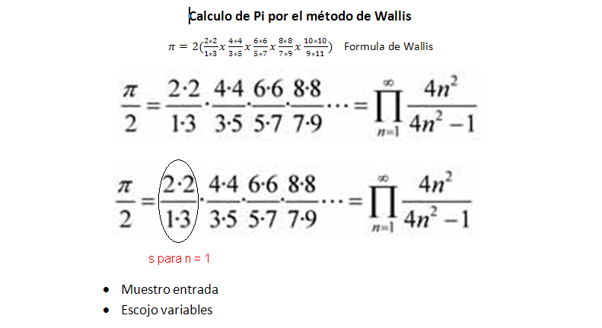

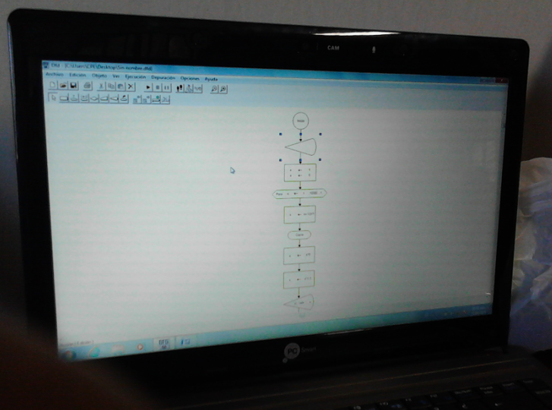

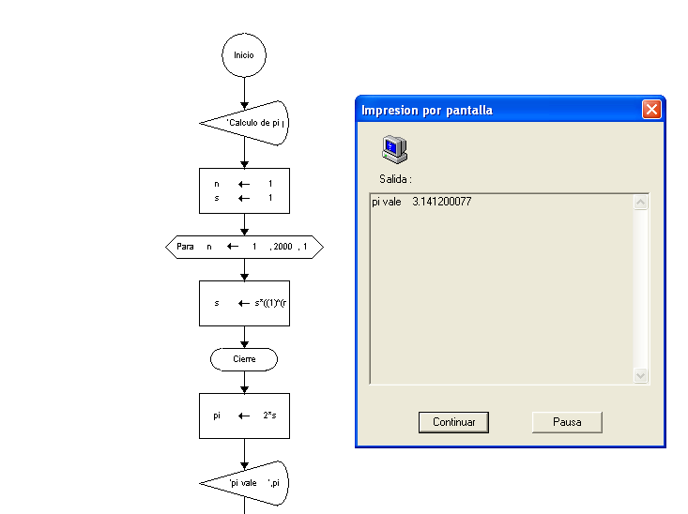

Pi usando autocad

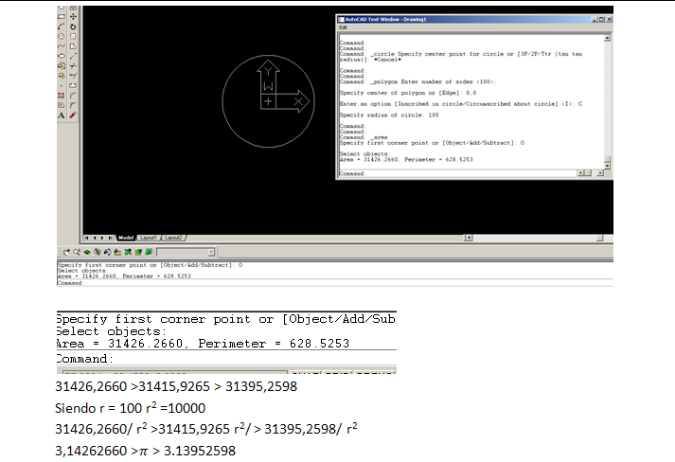

Hallando pi por definición

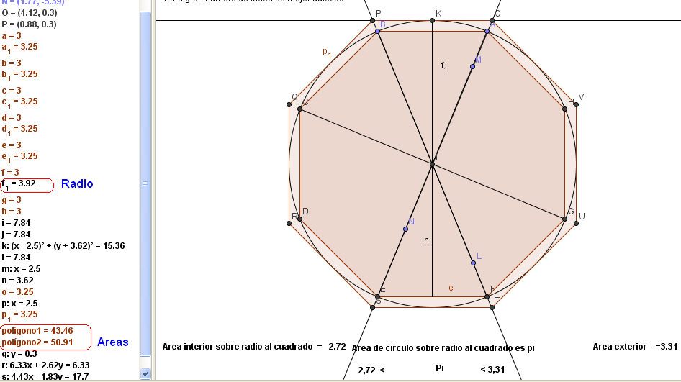

Hallando pi por definición

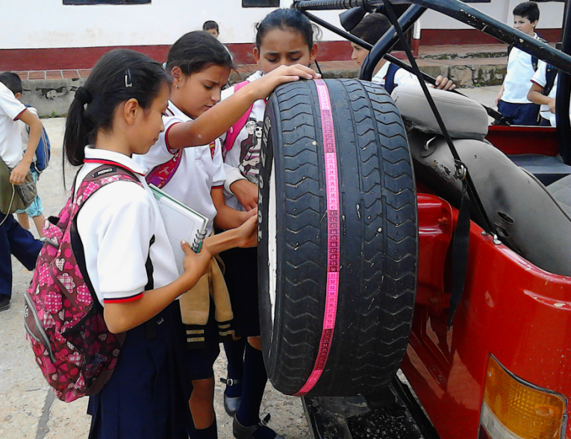

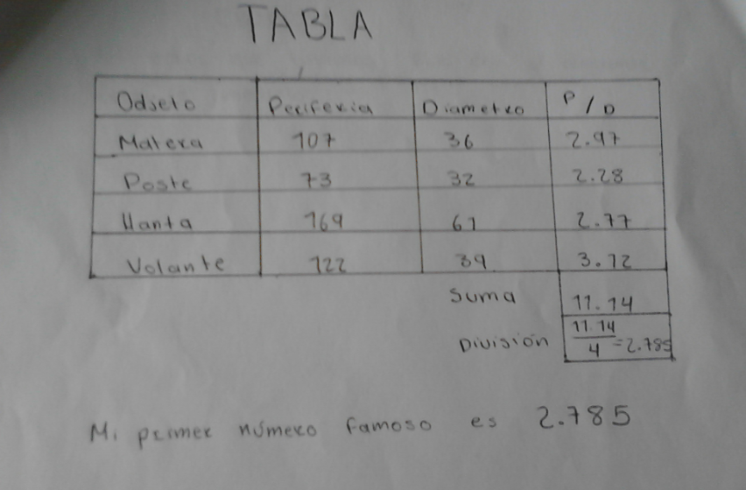

Hallando pi por el método de Excel

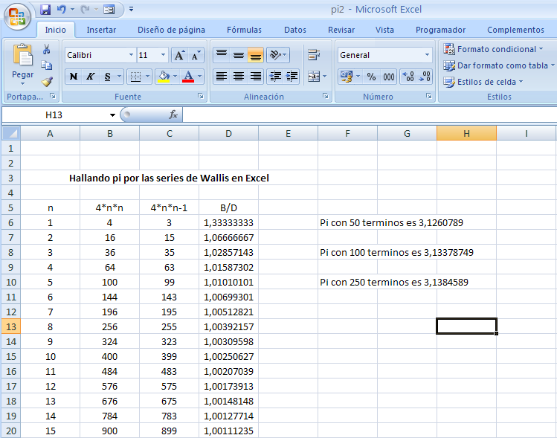

**Reflexión/Análisis de resultados**

Cualquiera entiende que el verdadero propósito no era buscar los decimales de pi, eso se hubiera buscado muy fácil en internet, el verdadero propósito o el propósito escondido era aplicar los conceptos aprendidos en clase utilizando las tecnologías informáticas. Y esto se cumplió exitosamente.

El otro éxito del proceso fue hacer sentir a los chicos como científicos ya que ellos investigaron sobre series, figuras geométricas, también leyeron y aprendieron sobre aplicaciones informáticas. Hay algo que aprendieron y que no se ve, y es que para triunfar en cualquier actividad en la vida hay que persistir.

**Conclusiones**

La principal conclusión es que es muy agradable dictar la clase por proyectos. El alumno se fijo una tarea y empieza a desarrollarla solo, el profesor solo esperaba que se presentaran las dificultades para ayudar a resolverlas.

En este proyecto se leyó, se siguieron procesos, se trabajaron diferentes programas informáticos, y se persistió.

Cuando se trabajo en DFD en los primeros intentos no nos dio el valor de pi, por eso se hizo necesario buscar el error en el diagrama de flujo, corregirlo y volver a intentarlo.

Para otros trabajos en un futuro será interesante trabajar el método de Arquímedes directamente en hoja y papel, trabajar el método geométrico de Ramanujan y intentar las series en Visual Basic.

Hay que seguir persistiendo con las series de Ramanujan.

**Referencias**

http://masmates-igv.blogspot.com/2013/02/**universo-matematico**.html

<http://cprmerida.juntaextremadura.net/cpr/primaria/enlaces/enlaces_pntic.html>

**Agradecimientos**

Agradecemos al eterno, al omnipotente, al que nunca muere; a los estudiantes que les sobro la paciencia cuando esta empezaba a faltarnos.

También agradecemos al proyecto enjambre que nos acompaño siempre .